

《软件过程管理》实验

项目数据库设计
图书管理系统
版本1.0

项目组成员：

陕西 杨凌
2024

数据库表结构
根据需求分析可以得到数据库总共需要7个表，分别是
- 图书：存储图书相关信息，如名称、作者、ISBN等。
- 书架：书架用于存放图书，一个书架放置的为同一个类型的图书，书架本身有自身的容量。
- 用户：普通用户的相关信息，普通用户只可以对图书进行借阅、搜索等操作。
- 管理员：拥有系统管理权限的管理员信息。
- 借阅记录：一次借阅对应一个借阅记录，借阅记录包含借阅时间，预订归还时间，借阅图书、借阅用户。
- 归还记录：一条借阅记录对应一个归还记录，归还记录包括归还时间，对应借阅记录，以及若超过最晚还书时间还需要支付超时费用。
- 管理记录：管理员管理时产生的相应记录。
根据逻辑结构设计原则，将基本E-R图转换为与选用数据库管理系统产品所支持的数据模型相符合的逻辑结构。下列表格即为数据库关系模式的逻辑结构。

表1 图书关系模式
属性名 | 含义 | 数据类型 | 长度 | 是否为主属性 | 是否为外键 | 约束条件
bno | 图书编号 | Varchar2 | 10 | 是 | 否 | Not null
btype | 图书类型 | Varchar2 | 50 | 否 | 否
bname | 图书名称 | Varchar2 | 50 | 否 | 否
rackno | 书架号 | Varchar2 | 10 | 否 | 是
bauthor | 作者 | Varchar2 | 10 | 否 | 否
bisbn | ISBN | Varchar2 | 50 | 否 | 否
bstatus | 状态 | Varchar2 | 30 | 否 | 否 | 空闲/借阅
bpublish | 出版社 | Varchar2 | 50 | 否 | 否
publishtime | 出版时间 | time |  | 否 | 否

表2 书架关系模式
属性名 | 含义 | 数据类型 | 长度 | 是否为主属性 | 是否为外键 | 约束条件
rackno | 书架编号 | Varchar2 | 10 | 是 | 否 | Not null
racktype | 存书类型 | Varchar2 | 50 | 否 | 否
location | 书架位置 | Varchar2 | 50 | 否 | 否
rackvol | 书架容量 | number | 10 | 否 | 否

表3 用户关系模式
属性名 | 含义 | 数据类型 | 长度 | 是否为主属性 | 是否为外键 | 约束条件
userno | 用户账号 | Varchar2 | 10 | 是 | 否 | Not null
userpwd | 密码 | Varchar2 | 50 | 否 | 否 | Not null
uname | 姓名 | Varchar2 | 50 | 否 | 否
ugender | 性别 | Varchar2 | 10 | 否 | 否
uphone | 手机号 | number | 11 | 否 | 否

表4 管理员关系模式
属性名 | 含义 | 数据类型 | 长度 | 是否为主属性 | 是否为外键 | 约束条件
admin | 管理账号 | Varchar2 | 10 | 是 | 否 | Not null
adminpwd | 密码 | Varchar2 | 50 | 否 | 否 | Not null
name | 姓名 | Varchar2 | 50 | 否 | 否
gender | 性别 | Varchar2 | 10 | 否 | 否
phone | 手机号 | number | 11 | 否 | 否

表5 借阅记录关系模式
属性名 | 含义 | 数据类型 | 长度 | 是否为主属性 | 是否为外键 | 约束条件
BorrowNo | 借阅记录编号 | Varchar2 | 10 | 是 | 否 | Not null
userno | 用户编号 | Varchar2 | 10 | 否 | 是
bno | 图书编号 | Varchar2 | 10 | 否 | 是
BorrowTime | 借阅时间 | time |  | 否 | 否
LastTime | 最迟归还时间 | time |  | 否 | 否
status | 状态 | Varchar2 | 10 | 否 | 否 | 未归还/已还

表6 管理记录关系模式
属性名 | 含义 | 数据类型 | 长度 | 是否为主属性 | 是否为外键 | 约束条件
ManageNo | 管理记录编号 | Varchar2 | 10 | 是 | 否 | Not null
ManageChange | 管理记录 | Varchar2 | 50 | 否 | 否
adminno | 管理编号 | Varchar2 | 10 | 否 | 是
time | 管理时间 | time |  | 否 | 否
bno | 图书编号 | Varchar2 | 10 | 否 | 是

表7 归还记录关系模式
属性名 | 含义 | 数据类型 | 长度 | 是否为主属性 | 是否为外键 | 约束条件
ReturnNo | 还书记录编号 | Varchar2 | 10 | 是 | 否 | Not null
BorrowNo | 借阅记录编号 | Varchar2 | 10 | 否 | 是
ReturnTime | 归还时间 | time |  | 否 | 否
OvertimeCost | 超时费用 | number | 10 | 否 | 否 | >=0
bno | 图书编号 | Varchar2 | 10 | 否 | 是

数据库E-R图
图书管理系统是为了满足图书馆借阅图书的工作而设计的，它的功能主要分为数据维护和基本功能两大模块。其中数据维护模块包括图书的数据维护和借阅者的数据维护，基本功能模块包括对图书和借阅者的信息浏览、借书、还书、查询、统计等功能。
根据分析和数据流程，建立用户、管理员、图书、书架、借阅记录、归还记录实体绘制出如下全局E-R图。E-R模型是用来模式现实世界的概念模型，它主要包括实体、属性、实体之间的联系。之后根据逻辑结构设计的主要方法得到数据库的关系模式。根据逻辑结构设计的主要方法有E-R模型到关系模式的转换规则，范式理论，水平分解和垂直分解。关系模式转换的一般规则就是一个实体型转换为一个关系模式，关系的属性就是实体的属性，关系的码就是实体的码。
一个1:1联系可以转换为一个独立的关系模式，也可以与任意一端对应的关系模式合并。一个1：n联系可以转换为一个独立的关系模式，也可以与n端对应的关系模式合并。一个m:n联系转换为一个关系模式。三个或三个以上实体间的一个多元联系可以转换为一个关系模式。

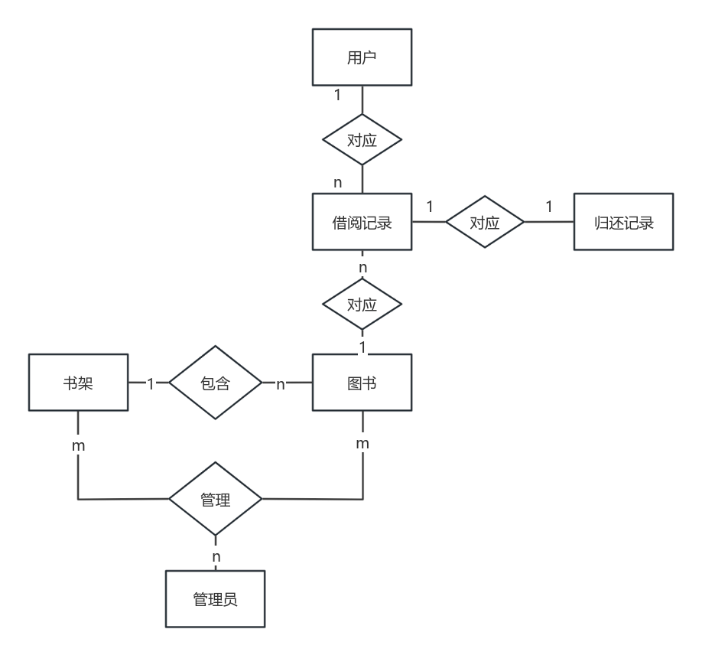
图1 全局E-R图
根据图书管理系统需求功能，包括图书管理、图书借阅、图书归还、图书查找等功能。因此可得全局E-R图。管理员对书架和图书进行管理，将多对多关系转化为管理记录，图书被存储于书架中，用户可以对图书进行借阅，借阅产生借阅记录，归还时为一条归还记录，归还记录与借阅记录一对一关联。

